LECTIO DIVINA – DOMINGO 8º TO –Ciclo C
SANAR EL CORAZÓN

LA PALABRA HOY: Eclesiástico 27, 4-7; Salmo 91; 1 Corintios 15,54-58; Lucas 6,39-45. Ambientación: Al centro: una canasta con frutas apetitosas. Hojas de papel y lapiceros para cada participante.
Cantos sugeridos: Hazme un instrumento de tu paz

AMBIENTACIÓN:
El amor tiene que ser el motor de la vida del discípulo de Cristo. Se trata de un amor particular, recortado a la medida del amor de Dios. Solo desde aquí se puede comprender la locura de las Bienaventuranzas.

1. Oración inicial

Es justo bendecirte, Padre,
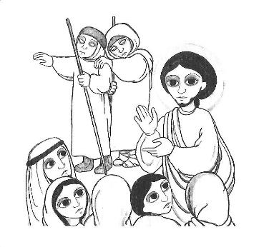
porque Cristo nos enseñó a conocer el fondo de nuestro corazón por los frutos que da, pues lo que llevamos dentro, eso transparentamos en nuestra vida: verdad o mentira, amor o egoísmo, bondad o maldad.
No permitas, Señor, que el vacío interior de nuestro corazón convierta toda nuestra vida en un árido desierto.
Que la savia de tu Espíritu dé fruto en nosotros mediante la escucha de la palabra en la oración y el silencio, y por la vivencia de las Bienaventuranzas.
Cúranos de la hipocresía, porque es en tu amor y tu gracia donde tenemos raíces y daremos frutos de vida. Amén.

Motivación: La enseñanza de Jesús en el evangelio de hoy aborda diversos temas y podemos fijarnos en cualquiera de ellos. Sin embargo, la idea latente en todo el discurso es que nuestro pensamiento y nuestro lenguaje dan fe de quiénes somos, y que antes de juzgar o descalificar al vecino, hemos de ver nuestros propios errores. Lo demás es hipocresía. Escuchemos:
LECTIO
¿Qué dice el texto?
Lucas 6, 39-45

En aquel tiempo, dijo Jesús a los discípulos una parábola:
- ¿Acaso puede un ciego guiar a otro ciego? ¿No caerán los dos en el hoyo?
Un discípulo no es más que su maestro, si bien, cuando termine su aprendizaje, será como su maestro.
¿Por qué te fijas en la astillita que tiene tu hermano en el ojo y no reparas en la viga que llevas en el tuyo? ¿Cómo puedes decirle a tu hermano: “Hermano, déjame que te saque la astillita del ojo”, sin fijarte en la viga que llevas en el tuyo? ¡Hipócrita! Sácate primero la viga de tu ojo, y entonces verás claro para sacar la astillita del ojo de tu hermano.
No hay árbol bueno que dé fruto malo, ni árbol malo que dé fruto bueno.
Cada árbol se conoce por su fruto; porque no se cosechan higos de las zarzas, ni se vendimian uvas de los espinos.
El que es bueno, de la bondad que atesora en su corazón saca el bien, y el que es malo, de la maldad saca el mal. Porque de la abundancia del corazón habla la boca.
Palabra del Señor.

Preguntas para la lectura:
- ¿Qué dice Jesús de discípulo y de su relación con el maestro?
- ¿Qué tiene que hacer quien quiera ejercer de guía?
- ¿Qué relación existe entre la naturaleza del árbol y su fruto, y la conducta del ser humano?
- ¿En qué insiste la última frase de este pasaje?

Motivación: Jesús hoy es muy claro y muy duro con sus discípulos. Y la lectura de este pasaje evangélico no nos puede dejar indiferentes. Es necesario actualizarlo y hacer que fructifique en nuestras vidas.
MEDITATIO
¿Qué ME dice el texto?

- ¿Manifestamos ante el mundo que nuestro Maestro es Cristo?
- ¿Lo hacemos en la vida diaria, interesándonos de los que viven alejados de Dios?
- En nuestra familia, comunidad, grupo, ¿promuevo un ambiente de sinceridad y de caridad?
- ¿Actuamos como guías ciegos que conducen al error por la incoherencia de nuestra vida?
- ¿Cuáles son los frutos que debería producir mi fe?

Motivación: El discípulo ha de aprender del Maestro poniéndose a sus pies, escuchándole con atención, pasando con él largos ratos de conversación. Eso es lo que nosotros, discípulos de Jesús, hacemos en la oración: dialogar amorosamente con el único Maestro.
ORATIO
¿Qué le digo al Señor motivado por su Palabra?

- Compartimos la oración pidiendo al Señor que limpie nuestros ojos y que nos dé la fuerza para producir frutos de bondad concretos.
- Opcional: Cada participante piensa en algún fruto concreto y pega una hoja con el nombre de ese fruto en una de las frutas de la canasta.
- Se puede, también, recitar el salmo responsorial que corresponde a este domingo (Salmo 91).
CONTEMPLATIO
¿Qué me lleva a hacer el texto?
Motivación: San Vicente, a los misioneros sobre la importancia del buen testimonio:

Hay también malos eclesiásticos en el mundo, y yo soy el peor, el más indigno y el más pecador de todos. Pero también, en contraposición, hay otros que alaban mucho a Dios con la santidad de su vida. ¡Qué dicha que Dios no sólo haya querido servirse de unos pobres como nosotros, sin ciencia ni virtud, para ayudar a enderezar a los eclesiásticos caídos y desordenados, sino también para perfeccionar a los buenos, como vemos que se consigue con su gracia! ¡Qué dicha la vuestra, hermanos míos, de poder derramar con vuestra devoción, afabilidad, modestia y humildad, el espíritu de Dios sobre estas almas, y servir a Dios en la persona de sus mayores servidores! ¡Qué dicha la vuestra de poderles dar buen ejemplo en las conferencias, en las ceremonias, en el coro, en el refectorio y en todas partes! (XI, 705)

COMPROMISO: Transmitir con nuestras actitudes y acciones el amor por la verdad como nuestra mejor contribución al Reino de Dios.

Oración final

Señor Jesús,
en Ti hemos recibido de Padre
toda gracia y toda luz…
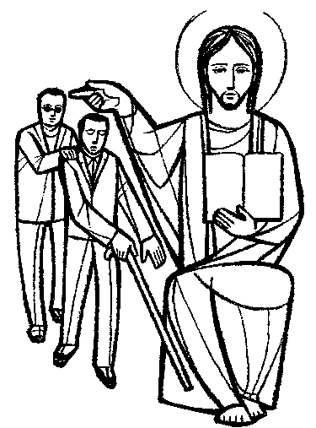
Tú has dicho que el discípulo no es más que su Maestro.
Pero nosotros hoy queremos pedirte:
Acrecienta en nosotros, Señor y Maestro,
la capacidad de perdonar
y de hablar con sinceridad:
no permitas que ninguno finja la caridad.
Haz que todo juicio que salga
de nuestra boca
tenga la gracia de la verdad para todos.
Maestro bueno: concédenos, en fin,
tu espíritu de verdad,
para que demos fruto bueno:
el amor sin límite ni distinción.
Que haga agradable a tus ojos
nuestra pequeña comunidad.
Amén.

Fuentes: “Tú tienes palabras de vida, Ciclo “C”; obras completas de San Vicente de Paúl.; www.lectionautas.com ; “Sigueme”, Ciclo C. Lectio Divina CELAM
Lectio anteriores: www.cmperu.com

